臺北市立大同高級中學 111學年度第2學期 國中 ___綜合____ 領域
第 5次會議紀錄
- 時間：民國111年4月13日(星期四) 10時10分
- 地點：童軍教室
- 出席人員：應出席 6 人，列席 0 人；實際出席 6 人，列席 0 人（見簽到表）
- 主席：蔡麗苑 記錄：王芃云
- 主席致詞：
今日為教科書選評，請大家選出下學年度的用書。

- 業務報告：
(1)領域內教師填寫教科書選評評分表，備選版本有康軒、翰林、南一。
(2)選評結果：國八、國九維持翰林版，新學年度之國七將採用翰林版。

- 臨時動議：
無。

- 散會：民國111年4月13日 12時00分

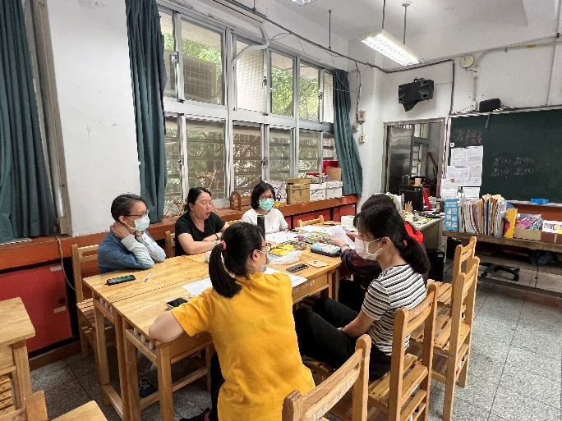 | 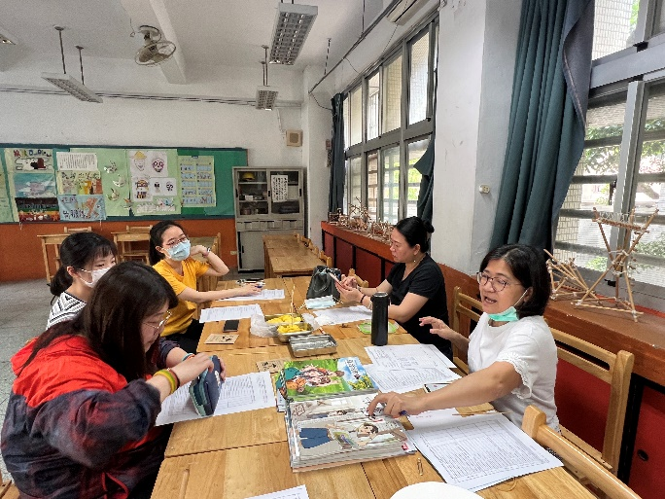
教師參閱選評版本 | 選評版本一覽
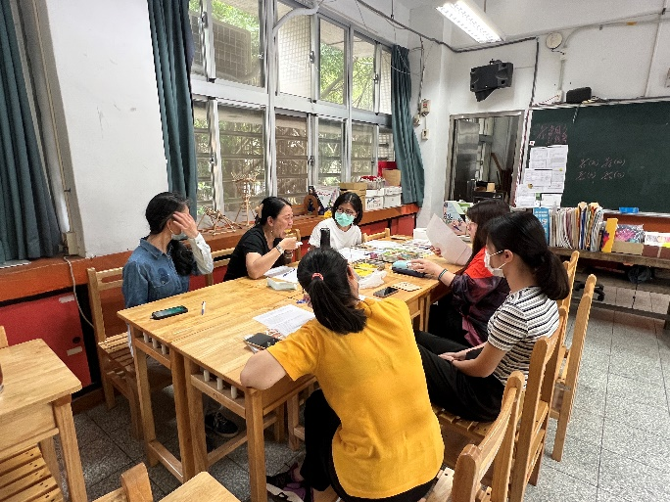
教師討論及評選

